Relatório de extensão

Resumo do projeto
Data | Nome do projeto | Horário
01/06/2016 | SIPAT UNIVALI | 13h30min ÁS 17h30min
LOCAL | PÚBLICO ALVO
Hall de entrada da biblioteca central – UNIVALI | Funcionários e colaboradores da UNIVALI

Resumo da ação
A semana interna de prevenção de acidentes (SIPAT) na UNIVALI foi realizada nos campus de Itajaí e Balneário Camboriú no período de 30 de maio a 03 de junho. O evento, que trouxe como tema: "Quem semeia a segurança, colhe qualidade de vida “ trouxe palestras , exposições e apresentações ligadas ao tema para seus colaboradores. O projeto de educação em sustentabilidade Reduzir e Reciclar participou da ação, onde o propósito foi orientação sobre o descarte correto de medicamentos vencidos, foi aplicado uma pesquisa de campo sobre o tema. Outra atividade foi a educação sobre o uso de plantas medicinais, diferenciação das espécies, o processo de obtenção de extratos e fitoterápicos. No evento foi aplicado uma pesquisa de campo sobre o descarte de medicamentos e armazenamento de medicamentos (a qual 39% dos entrevistados armazenam seus medicamentos no quarto, e que 71% guardam seus medicamentos com bula e caixas originais, e 55% observam seus medicamento antes de ingeri-los, mas apenas 16% descartam em Farmácia ou UBS, e 6% não sobram medicamentos, e somente 37% tem conhecimento do que acontece quando descartamos o medicamento na pia ou lixo comum).

pessoas envolvidas
Docentes |  | Acadêmicos
Angélica Garcia Couto |  | Ítalla Maria da Silva Boni
Daniela da Silva |  | Carla Padilha
Rene Ferreira |  | Ivana Beppler
 |  | Willian Souza
 |  | ......
 |  | ......

anexos
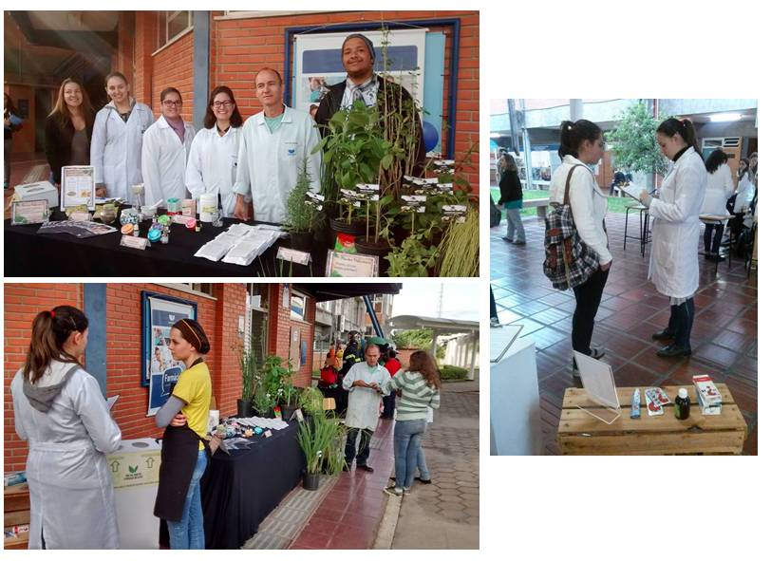

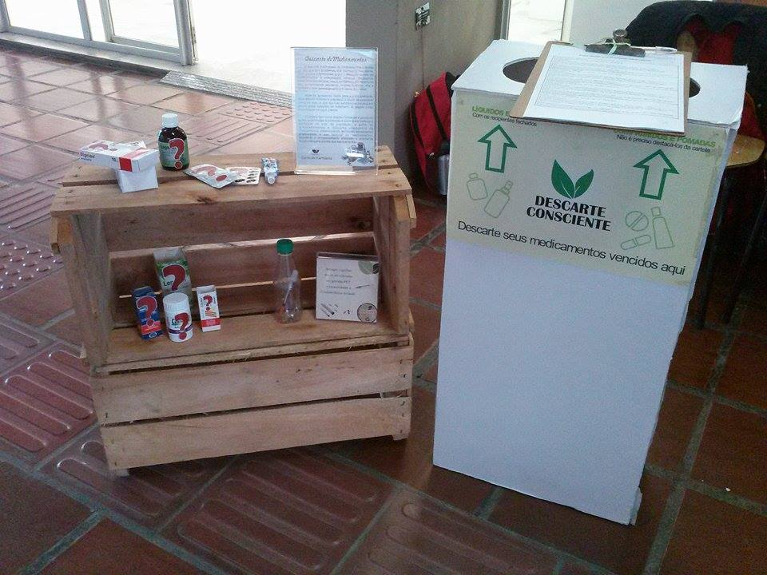

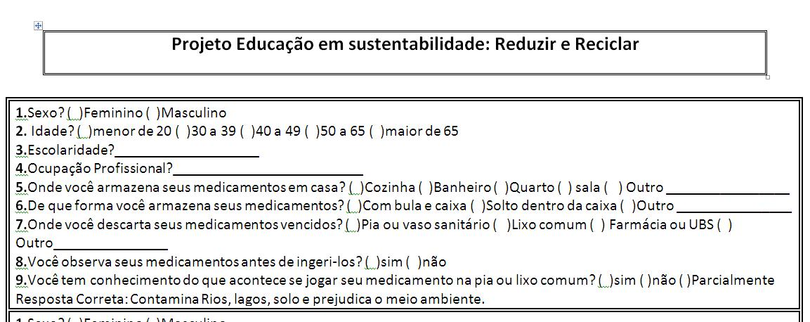
Questionário aplicado na SIPAT UNIVALI

Gráficos realizados com os dados dos questionários aplicado na SIPAT UNIVALI

